МИНИСТЕРСТВО ЦИФРОВОГО РАЗВИТИЯ, СВЯЗИ И МАССОВЫХ КОММУНИКАЦИЙ РОССИЙСКОЙ ФЕДЕРАЦИИ

Ордена Трудового Красного Знамени федеральное государственное бюджетное учреждение высшего образования

**«Московский технический университет связи и информатики»**

Лабораторная работа №6

**Работа с классами ч.2**

**по дисциплине**

**«Введение в информационные технологии»**

Выполнил: студент гр. БВТ2403

Кречетников А.О.

Проверил: Кузнецов А В

Москва, 2024 г.

**Цель работы:** получить практический опыт работы с ООП в Python. использование инкапсуляции, наследования.

**Оборудование:** компьютер с установленным программным обеспечением

Python

**Практика:**

**Задание 1: Защита данных пользователя**

1. Создаём класс **UserAccount**, который представляет аккаунт пользователя с атрибутами: имя пользователя (**username**), электронная почта (**email**) и приватный атрибут пароль (**password**).
2. Используем конструктор **__init__** для инициализации этих атрибутов. 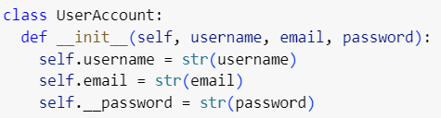
3. Реализуем метод **set_password**(**new_password**), который позволяет безопасно изменить пароль аккаунта, а также метод **get_password()**, который позволяет получить текущий пароль.  
   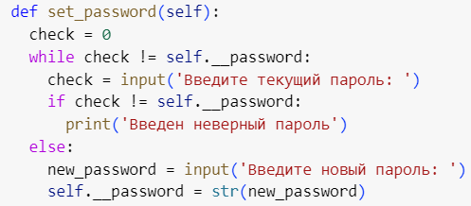
4. Реализуем метод **check_password**(**password**), который проверяет, соответствует ли введённый пароль текущему паролю аккаунта и возвращает **True** или **False**.  
   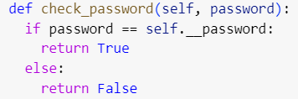
5. Создаём объект класса **UserAccount**, выводим текущий пароль, изменяем его, выводим новый пароль и проверяем его с помощью методов **set_password, check_password, get_password**.  
   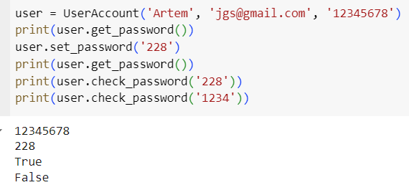

**Задание 2: Полиморфизм и наследование**

1. Определяем базовый класс **Vehicle** с атрибутами: **make** (марка) и **model** (модель), а также методом **get_info**(), который возвращает информацию о транспортном средстве.  
   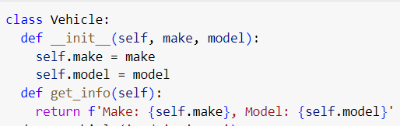
2. Создаём класс **Car**, наследующий от **Vehicle**, и добавляем в него атрибут **fuel_type** (тип топлива). Переопределяем метод **get_info**() таким образом, чтобы он включал информацию о типе топлива.  
   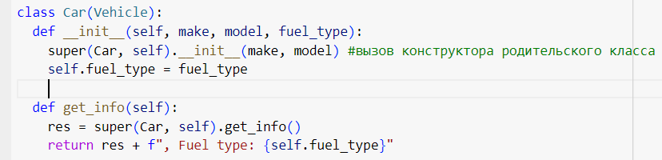
3. Создаем объест класса Vehicle и выводим информацию о нем при помощи метода get_info. То же самое делаем для объекта класса Car  
   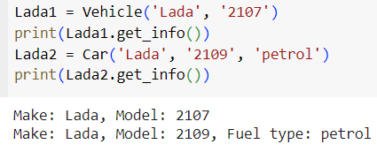

**Вывод:** на данной лабораторной работе мы научились создавать приватные атрибуты при помощи инкапсуляции, изучили работу геттеров и сеттеров, изучили полиморфизм и наследование классов.